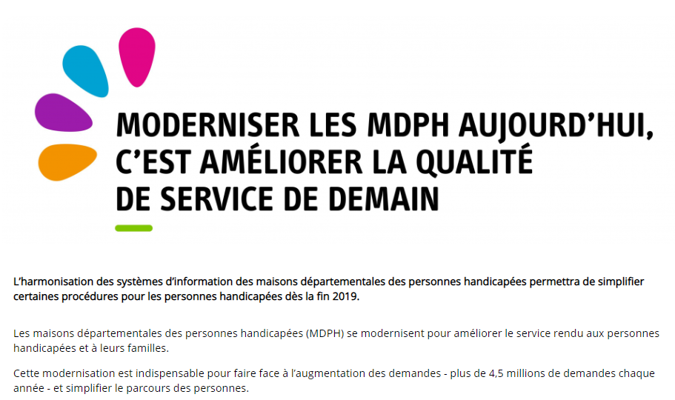

L’harmonisation des systèmes d’information des maisons départementales des personnes handicapées permettra de simplifier certaines procédures pour les personnes handicapées dès la fin 2019.
Les maisons départementales des personnes handicapées (MDPH) se modernisent pour améliorer le service rendu aux personnes handicapées et à leurs familles.
Cette modernisation est indispensable pour faire face à l’augmentation des demandes - plus de 4,5 millions de demandes chaque année - et simplifier le parcours des personnes.

Toutes les MDPH, y compris celle des Yvelines, seront équipées d’une nouvelle version de leur logiciel d’ici fin 2019. Parallèlement, elles doivent repenser leur organisation et leurs procédures. Ce travail est long et prend du temps. Le traitement des dossiers peut donc prendre du retard pendant cette période.

